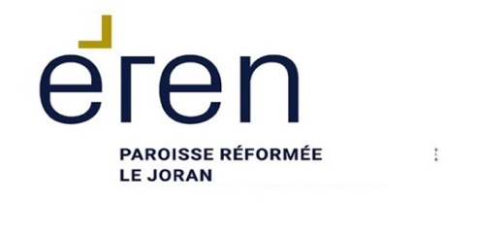 Groupe PartageS
La Trinité
1+1+1= 1

Dogme commun aux différentes confessions chrétiennes, la Trinité évoque comment Dieu s’est révélé à son peuple puis aux nations, en trois personnes distinctes : le père, le fils et le Saint-Esprit.

CA Diaconie

- Au programme

Mardi 7 février Dieu, un père, une mère pour Israël (Exode 4, 22 ; Esaïe 49,1 4)
Mardi 7 mars Dieu, un père pour ses enfants (Luc 15, autour du fils prodigue)
Mardi 4 avril Dieu, un fils en mission (de la crèche à la tombe)

Mardi 9 mai Dieu, un fils en mission (de la tombe au trône de gloire)

Mardi 6 juin Dieu, trois fois saint (au nom père, du fils et du Saint-Esprit)

Lieu : Maison de Paroisse de Cortaillod
Horaire : les 1ers mardis du mois (sauf exception), repas canadien (facultatif) dès 18h30 et séance de 19h30 à 21h.

Renseignements : Christine Phébade Yana Bekima, 079 248 34 79
christine.phebade@eren.ch

Il n’est pas nécessaire de s’inscrire pour venir à l’une ou l’autre des rencontres.

